Università degli studi di Bari, Ingegneria della Conoscenza 2021/2022

# **An Intelligent approach to agricolture**



Fabio Abbondanza m.718937

Matteo Inglese m.723032

Link al repository GitHub del progetto: clicca [qui](https://github.com/MatteoInglese/ICON---2021-2022)

# Introduzione

In questo progetto accompagneremo un personaggio di fantasia nella costruzione della sua impresa agricola usando tecniche proprie dell’Ingegneria della Conoscenza e dell’Intelligenza Artificiale. Questo ci ha dato l’occasione di esplorare le seguenti tematiche viste durante il corso:

* Classificazione
* Sistemi Esperti
* Ricerca in un grafo tramite algoritmo A*
* Risoluzione di un CSP

Cominceremo con la costruzione di un tool (in questa fiction messo a disposizione dal Ministero dell’Agricoltura) in grado di aiutare nella scelta della coltura più adatta al tipo di terreno in possesso del nostro protagonista per poi sviluppare un sistema esperto capace di fornire informazioni utili circa la presenza di malattie fogliari. A questo punto, ipotizzeremo di aver dato all’agricoltore un certo vantaggio competitivo tramite gli strumenti utilizzati, tanto da spingerlo a rivolgersi ad un’impresa (fittizia) che si occupa di spedire prodotti delicati e alimentari e che è leader del settore potendo vantare un sistema in grado di calcolare il percorso più efficiente in termini di costo o tempi di spedizione tra i vari scali per i propri clienti. Infine, torneremo al Ministero dell’Agricoltura il quale, a seguito del successo del tool messo a disposizione inizialmente, ha cominciato a ricevere sempre più richieste di analisi del terreno, decide di creare un programma che risolva in modo automatico l’annoso problema di fornire una lista di giorni per i quali i vincoli sulla disponibilità delle risorse e dei mezzi sono soddisfatti.

# Classificazione

L’obiettivo del task è quello di fornire un sistema in grado di riconoscere, a partire da semplici analisi climatiche e del suolo, la coltura più adatta alla zona e alle caratteristiche del terreno preso in esame. A tale scopo, il Ministero dell’Agricoltura ha reperito un dataset (consultabile al seguente [link](https://www.kaggle.com/datasets/atharvaingle/crop-recommendation-dataset) o nella cartella “*Crop Recommendation Dataset”)* composto da 2200 istanze per ciascuna delle quali sono state individuate 8 features (un’analisi più approfondita del dato può essere consultata nell’Allegato A nella cartella “*docs*”). Essendo l’obiettivo una variabile di tipo nominale, il task è da considerarsi di classificazione.

Per l’analisi delle features lo strumento ritenuto più adatto al compito è stato Weka, mentre per una visualizzazione dei dati in più forma compatta ed accurata si è scelto di usare python all'interno di un Jupyter Notebook e sfruttando la libreria Pandas. Si è inoltre scelto di operare una semplice normalizzazione min-max sui dati per renderli più leggili ed evitare che alcune caratteristiche assumano un'importanza maggiore del dovuto in fase di modeling. Oltre a questo, non si è ritenuto di dover operare altre trasformazioni in quanto il dataset (molto contenuto in termini di istanze e colonne) si presenta in modo tutto sommato pulito.

Per completare il task si è scelto di utilizzare i seguenti approcci:

* K-Nearest Neighboor
* Albero di Decisione

e per la validazione la k-fold cross validation a 10 fold. Di seguito le matrici di confusione e i risultati ottenuti con entrambi gli approcci:

Albero di decisione:

KNN:

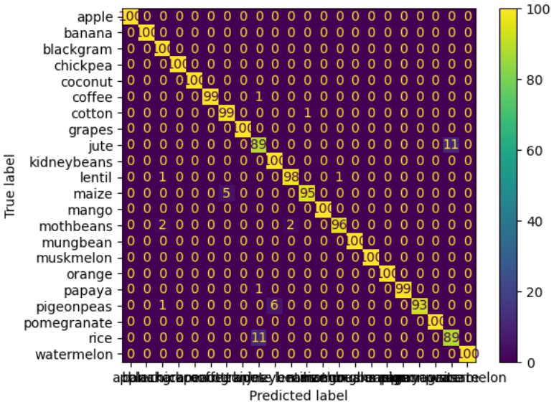

Dai risultati ottenuti si può evincere come, anche se di poco, l’approccio basato su alberi decisionali si comporta meglio rispetto al KNN. Proprio il modello costruito con albero decisionale viene, quindi, usato per costruire il sistema di classificazione messo a disposizione dal Ministero.

Per accedere a tale sistema, dal menu iniziale è sufficiente premere “**[1]**”:

Successivamente, si richiede all’utente di inserire i principali dati climatici, le percentuali di composizione dei macroelementi del terreno e il Ph; alla fine, viene classificato il suolo in base alla coltura più adatta:

Il nostro agricoltore scopre, così, il suo terreno è adatto alla coltivazione di caffè.

# Sistema Esperto

Al fine di agire con anticipo rispetto all’insorgere di malattie, l’agricoltore decide di affidarsi ad un altro strumento creato ad-hoc in grado di stabilire, in base alle condizioni atmosferiche e ai sintomi rilevati dall’utente, se le piante di caffè sono affette o meno da una delle tre malattie fogliari più comuni.

La libreria usata per realizzare il sistema esperto è Experta (la documentazione è reperibile al seguente [link](https://experta.readthedocs.io/en/latest/)).

Per avviare il modulo relativo al sistema esperto basta selezionarlo dal menu premendo “**[2]**”:

A questo punto, vengono poste all’utente delle domande e, in base alle risposte, viene effettuata una diagnosi:

I possibili output sono:

* Possibile presenza di ruggine del caffè
* Possibile presenza di malattia dell’occhio marrone
* Possibile presenza di marciume fogliare
* Le condizioni non sono compatibili con le malattie fogliari (nel caso in cui non vengano rilevate macchie sulle foglie, un importante indicatore di malattia, e le condizioni atmosferiche non combaciano con le malattie conosciute dal sistema esperto)
* E’ possibile che siano presenti malattie fogliari sconosciute (nel caso in cui vengano rilevate macchie sulle foglie ma le condizioni atmosferiche non combaciano con le malattie conosciute dal sistema esperto)

# Ricerca A*

Dopo aver classificato correttamente il proprio terreno, scelto la coltura più adatta alle sue condizioni e affrontato tempestivamente l’insorgenza di malattie del caffè, il nostro agricoltore ha finalmente ottenuto un certo vantaggio e distaccato i suoi competitor locali ed è pronto a fare un salto di qualità e cominciare ad esportare in tutto il mondo. In questo viene aiutato da un’azienda che si occupa di logistica e che mette a sua disposizione un tool che gli permette di scegliere il percorso marittimo (da uno scalo internazionale all’altro) che minimizza la funzione euristica associata (in base alla scelta dell’utente) al tempo di spedizione (in giorni) o il costo complessivo della spedizione.

All’avvio del modulo viene generato un grafo i cui nodi rappresentano gli scali per i quali la spedizione può passare e ai cui archi vengono assegnati dei valori di costo in termini di tempo e denaro. Una volta scelta l’euristica da usare per la spedizione, il sistema usa l’algoritmo A* per calcolare il percorso migliore.

Per inizializzare la ricerca si deve selezionare “**[3]**” dal menu iniziale:

Poi, viene chiesto all’utente il criterio con il quale ottimizzare la spedizione:

Selezionando “**[1]**” otteniamo:

Mentre con “**[2]**”:

# Risoluzione di CSP

Con l’ultimo modulo torniamo al Ministero dell’Agricoltura al quale serve un sistema in grado di risolvere in modo rapido e automatico un problema di soddisfacimento di vincoli relativo alla disponibilità dei mezzi, della strumentazione e dei consulenti che devono organizzare dei turni in cui rendersi disponibili per effettuare analisi del terreno dei richiedenti.

Per realizzare il sistema è stata usata la libreria constraint, la cui documentazione è disponibile al seguente [link](https://pypi.org/project/python-constraint/).

Anche in questo caso per accedere al risolutore di CSP occorre premere “**[4]**” dal menu iniziale:

Una volta selezionato, il sistema restituisce automaticamente i turni calcolati che rispettano i vincoli specificati:

# Riepilogo strumenti usati

Controllo di versione:

* GitHub

Classificazione:

* Jupyter Notebook / python
* Librerie python: matplotlib, sklearn, pandas, joblib
* Weka

Sistema Esperto:

* Python
* Experta

Ricerca A*

* Python

Risoluzione CSP (generatore di turni)

* Python
* Constraint

# Team

Fabio Abbondanza m.718937

Matteo Inglese m.723032

Link al repository GitHub del progetto: <https://github.com/MatteoInglese/ICON---2021-2022>

